研究生期末成绩录入说明（任课教师操作步骤）：
第一步：登录学校网址：https://www.xjnu.edu.cn/，右上角点“网上办事大厅”
第二步：如下图，输入用户名、密码，用户名为教师的教工号（人事处给定），密码为教师本人设定的，点击登录。
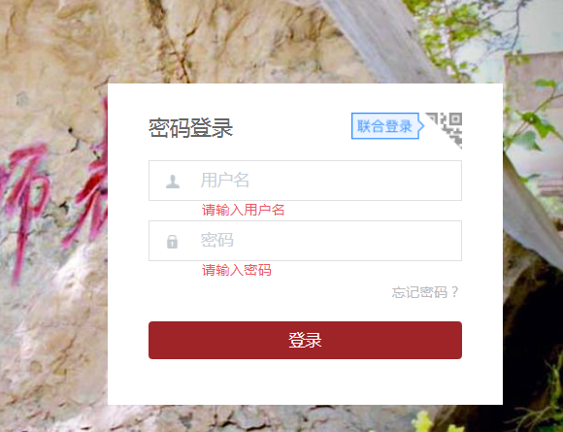
第三步：如下图，点OA系统
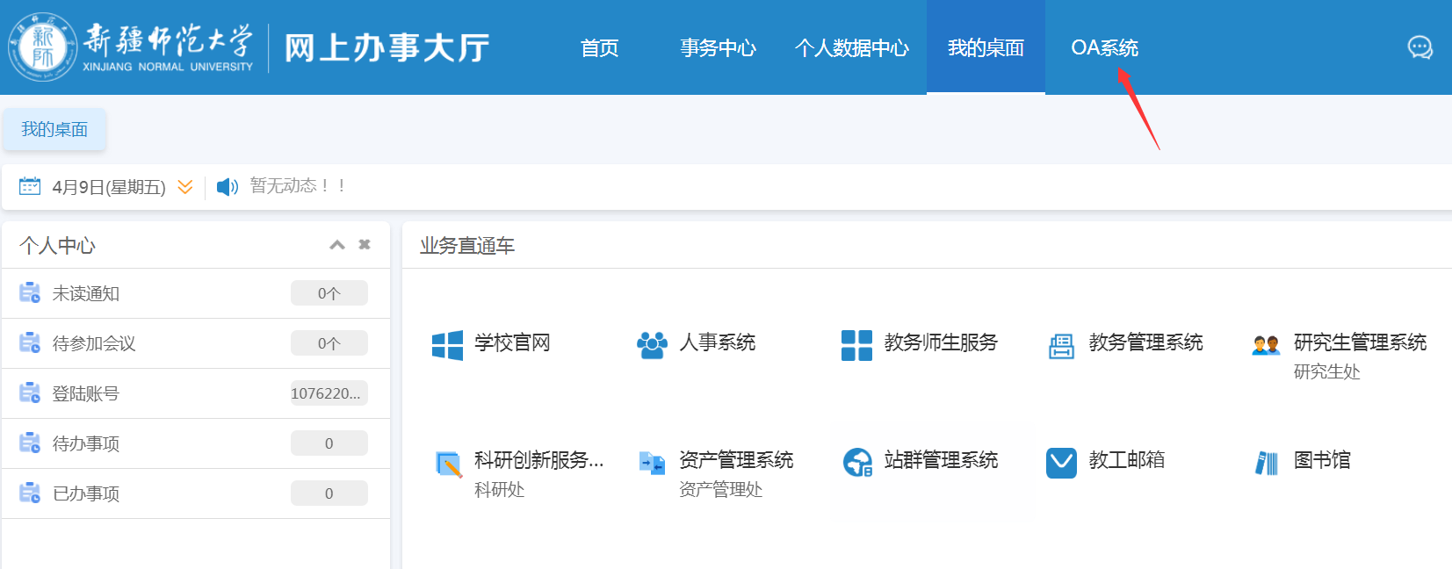
第四步：如下图
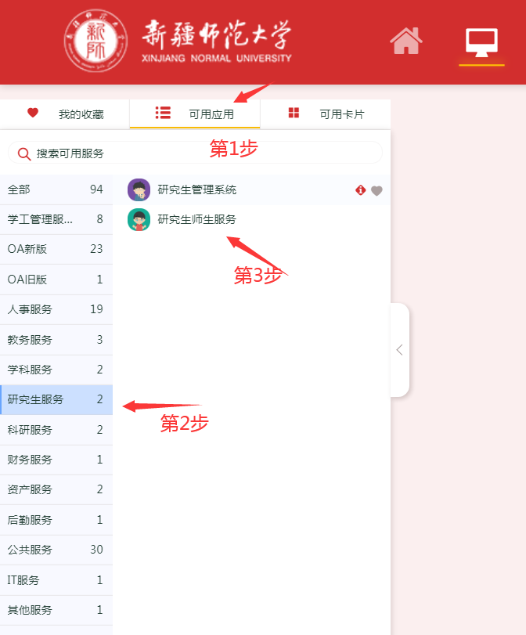

第五步：点“进入服务”后如下图

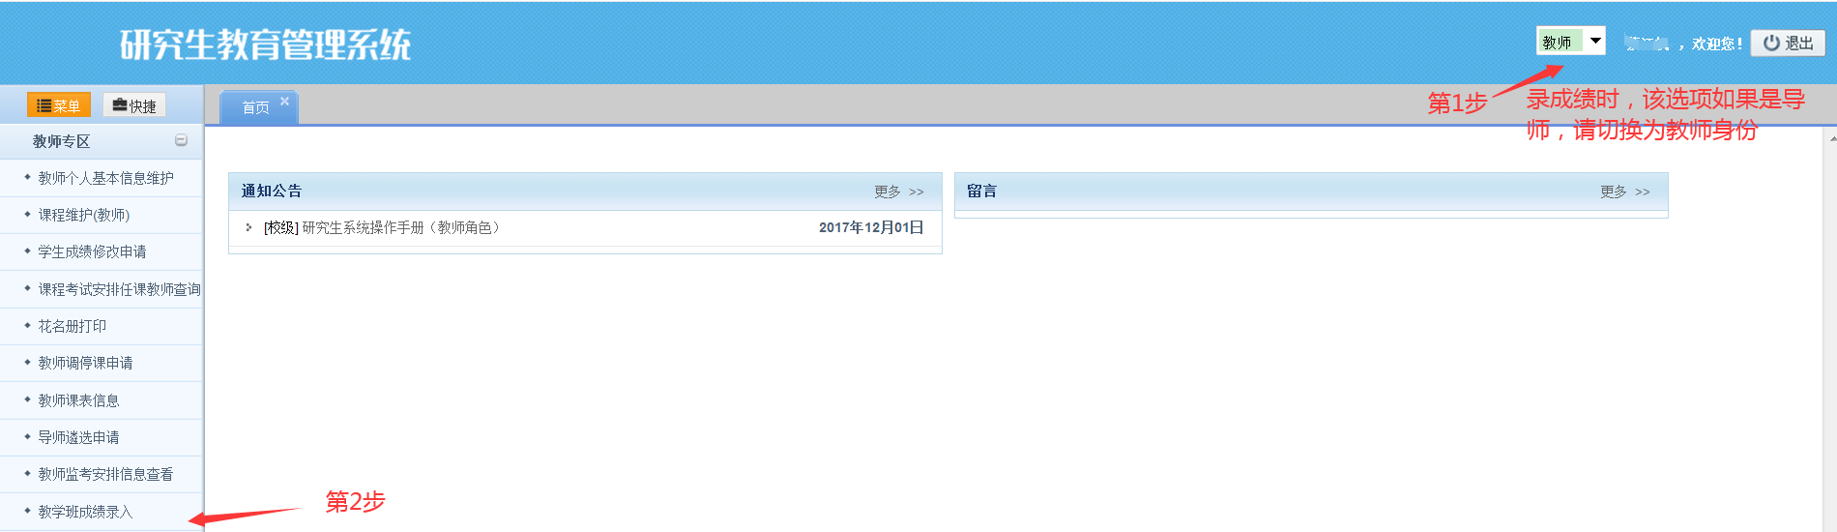

第六步：如下图，成绩状态为“未录入”的，点“成绩录入”
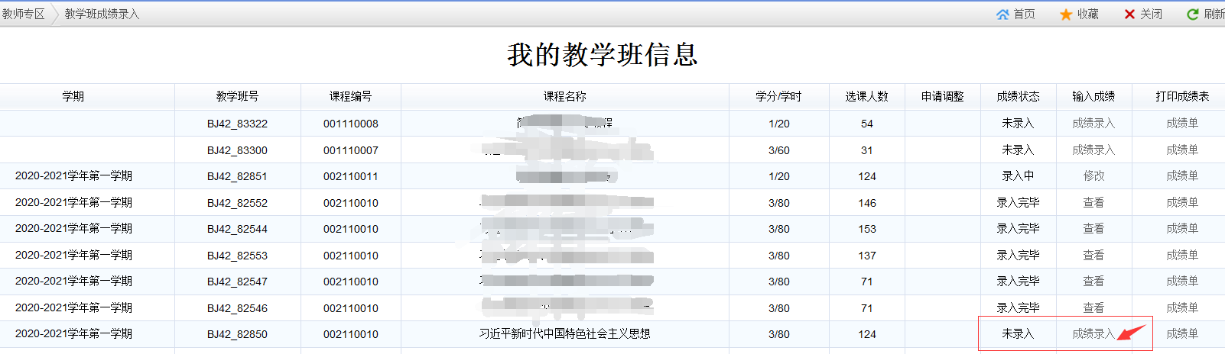

第七步：如下图操作
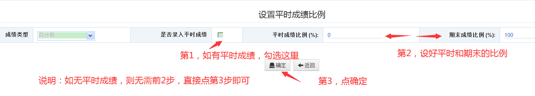
第八步：如下图操作
